**“iVlog” —— vlog**社区系统

系统需求与分析文档

**1754060** 张喆

**1751714** 许靖宁

**1752792** 李博阳

**1750160** 李雨龙

**1752289** 吕雪飞

**1751894** 杨乐

**1752580** 叶一凡

**1752339** 刘一默

**1753414** 卜滴

**1753188** 陈开昕

目录

**1.** 系统概述 **3**

**2.** 功能性需求 **4**

**3.** 非功能性需求 **6**

**4.** 需求分析 **7**

**4.1** 总体用例 **7**

**4.2** 使用者 **8**

**4.3** 用户信息管理系统用例包分析 **9**

4.3.1 增加/删除/修改/查看用例分析 9

4.3.2 增加/删除/查看收藏夹视频用例分析 10

4.3.3 增加/删除/查看关注列表用例分析 10

4.3.4 查看系统消息用例分析 11

4.3.5 封禁用户用例分析 11

4.3.6 注册用例分析 12

**4.4** 视频信息管理系统用例包分析 **13**

4.4.1 观看视频用例分析 13

4.4.2 增加/删除/查看个人视频用例分析 14

4.4.3 删除视频用例分析 14

**4.5** 用户功能实现系统用例包分析 **15**

4.5.1 搜索视频用例分析 15

4.5.2 查看排行榜用例分析 15

4.5.3 查看浏览历史用例分析 16

4.5.4 查看其他用户个人主页用例分析 16

附录**A.** 图表索引 **18**

1. 系统概述

当今时代是一个网络高速发展，新娱乐媒体不断进化的时代。越来越多的人愿意再网络上分享自己的生活，展示自己的个性；同时，还有更多的人乐于从各种渠道发现获取自己感兴趣的视频内容，追随自己喜欢的视频播主。所以，我们希望能有这样一个平台，能够让所有人在上面展示自己的视频作品，获得观众们的喝彩；也能让所有去接触自己喜爱的视频创作者。所以iVlog就应运而生了。

iVlog是一个专注于让用户分享生活，分享兴趣的视频网站。我们支持用户通过上传视频，观看他人视频，评论视频的方式来与其他用户互动。此外，关注功能使用户能够在自己的个人主页“我的关注”一栏快捷地看到最近上传视频的被关注者；点赞功能使用户可以为自己所喜爱的视频进行点赞；我的消息功能可以使用户查看收到的“点赞”，“关注”，“举报”，“评论”消息；我的收藏功能可以使用户管理自己收藏过的视频。

为了保护用户的隐私，用户必须注册账号并登陆后才可浏览网站中的内容，其他用户在访问单个用户的个人主页时无法查看其收藏夹和浏览历史中的内容，用户也可以根据自己的需要在个人主页中修改自己信息。

为了方便网站的运营人员管理系统，我们为管理员设置了特殊的个人主页，管理员可以审核视频或者用户后在自己的个人主页中删除视频或者删除用户。

“iVlog“-vlog分享平台顺应互联网时代的发展潮流，同时为人们提供了一个优秀的社交平台。

2. 功能性需求

用户信息管理系统

|  |  |
| --- | --- |
| 用例 | 用例概述 |
| 管理用户个人信息 | 用户注册登录后其他个人信息都设为初始默认值，用户可在个人信息页中修改个人信息**,**即头像，粉丝数，关注数，性别，所在地，生日，个性签名，邮箱，手机号，微信号，QQ号信息。 |
| 查看系统消息 | 在自己关注的用户发布了视频，或有人给自己发布的视频点赞评论时，或有人举报了自己的视频，或有人关注了自己时，都会给用户发送一条消息来说明情况。 |
| 增加/删除/查看收藏夹视频 | 用户可进入自己的收藏夹并将其中的视频移除或是在观看视频时将视频加入自己的收藏夹。收藏夹中的视频以视频封面、视频发布者和部分文字性描述显示。 |
| 增加/删除/查看关注列表 | 可在用户个人主页查看该用户关注的用户，用户可关注其他用户或取关用户，即向自己的关注列表中添加或移除用户，关注用户可通过他发布的视频来关注。 |
| 增加/删除/查看个人视频 | 用户可以管理自己的个人视频库，进行上传视频，查看视频或是删除视频的操作，通过这种方式来管理。 |
| 管理员删除视频 | 管理员可以查看上传至网站的所有视频，并对这些视频进行管理，即删除不恰当的视频。 |
| 关注用户 | 用户可以通过其他用户发布的视频来关注用户，也可直接在其他用户的个人主页中进行关注，关注后该用户发布视频即会向所有关注他的用户发送提示消息。 |

视频信息管理系统

|  |  |
| --- | --- |
| 用例 | 用例概述 |
| 查看排行榜 | 用户进入首页后可选择“播放量”和“点赞量”两种排序依据的视频进行查看，排行榜上展示视频的题目、封面、名次，用户单击视频的封面后可进入对应视频的主页。 |
| 查看浏览历史 | 用户进入个人主页后，可单击浏览历史条目进行查看，浏览历史中展示视频的题目、封面、名次，用户单击视频的封面后可进入相应的视频主页。  搜索视频：用户可在首页和搜索结果页面的输入框中输入搜索词进行搜索，搜索成功后在搜索结果页面显示符合搜索词的用户或视频。用户单击搜索条目后可进入用户个人主页或进入视频主页。 |
| 注册 | 使用网站的注册功能注册账号并登陆，注册账号时昵称不能与已有昵称重复且确认密码与密码必须相同 |
| 修改个人信息 | 用户可在个人信息主页中修改自己的个人信息，如果修改后的个人信息是合理的值，则修改成功。 |
| 生成排行榜 | 通过对VIDEOS表中元组进行排序并记录于另一个表中来实现；每一次请求排行榜数据都会重新刷新一次排行榜，保证用户看到的排行是最新的。 |
| 收发消息 | 用户在进行了评论、关注、点赞、举报行为后，都会向目标用户发送一条消息，用户在发布视频时会向所有关注他的用户发送一条消息。所有未读的消息可以在用户个人主页中被找到。 |
| 浏览访问历史 | 系统会将用户最近的浏览记录保存到数据库中，用户可对这些浏览记录进行查询。 |

用户功能管理系统

|  |  |
| --- | --- |
| 用例 | 用例概述 |
| 上传视频 | 用户可将本地视频上传至自己的个人视频库，并选择视频访问权限为“所有人可见”或“仅自己可见”，“所有人可见”的视频上传后即可被所有登录网站的用户看到。 |
| 收藏视频 | 在视频播放界面中可将视频加入自己的收藏夹中，然后就可以在自己的收藏夹中查看添加进去的视频, 且可从收藏夹列表中将已加入的视频移出。 |
| 搜索视频 | 通过关键字搜索或通过标签搜索，通过关键字搜索会返回所有标题中含有关键字的视频，通过标签搜索会返回所有拥有所选标签的视频。 |
| 播放视频 | 播放已经上传至网站的视频，并可以查看视频的上传者及其头像，以及此视频的所有评论。 |

3. 非功能性需求

本网站在设计过程中充分考虑了一系列非功能性需求，使之在实际环境中正常稳定地运行，让用户充分使用系统的各个功能。

**1.** 可靠性

在网站使用过程中不可避免地可能遇到网络中断、硬件故障等异常状况。在各类异常情况下，我们需要保证在一些突发故障出现时，整个系统能够可靠地运行，并且形成一套故障解决方案，充分考虑需要手动干预以及自动进行故障转移的情况；与此同时，在实现可靠性的过程中需要兼顾权衡对性能的负面影响以及带来的开销。

**2.** 安全性

安全性与可靠性是紧密相联的。除了具备身份认证的功能，本系统还需要准确认证用户是其所声称的身份，确保对其只提供其被授权的功能。更进一步，要保护网站免受包括SQL注入式攻击、URL攻击、CRLF攻击在内的各种网络攻击，同时也应采取一些措施来建立反爬虫机制。

**3.** 可用性

作为一个面向大众的web端网站，ivlog需要尽量减少给用户带来的各类负担，做到网站能够适配各主流浏览器，如Chrome、Edge、IE等。同时，根据模型-视图-控制器结构设计，实现多用户界面，并设计绑定方案。

**4.** 有效性

高效地使用包含服务器，磁盘空间，浏览器缓存在内的各资源以支持系统性能，在平稳运行的前提下，提高平均与峰值使用用户数，增大吞吐量，减少响应时间。

**5.** 可扩展性

在现实中，网站会逐渐成长。因此，如果越来越多的用户试图访问我们的网站并为系统保留一些数据。用单个服务器或数据库处理所有请求会愈发困难。因此，我们的网站应该应对用户和数据不断增加所带来的并发访问压力。

**6.** 可维护性

随着我们网站的发展，功能和需求将越来越多样化。为了适应这种发展，我们的系统应该设计成低耦合。同时会需要外部系统的接口。在前端框架中部署npm和node.js是良好的方式。网站应具备一个可复制的部署流程，使得重复的任务自动化，在大范围中推广。

**7.** 可移植性

本网站需要保持较高的应变能力与应用适应能力，尽可能考虑到运行条件的变化，包括网络条件、硬件条件，软件系统平台条件。比如在不同浏览器、不同版本浏览器中界面的变化，不同平台上功能的剪裁，不同用户角色的指责分配等。

4. 需求分析

4.1 总体用例

总体系统用例图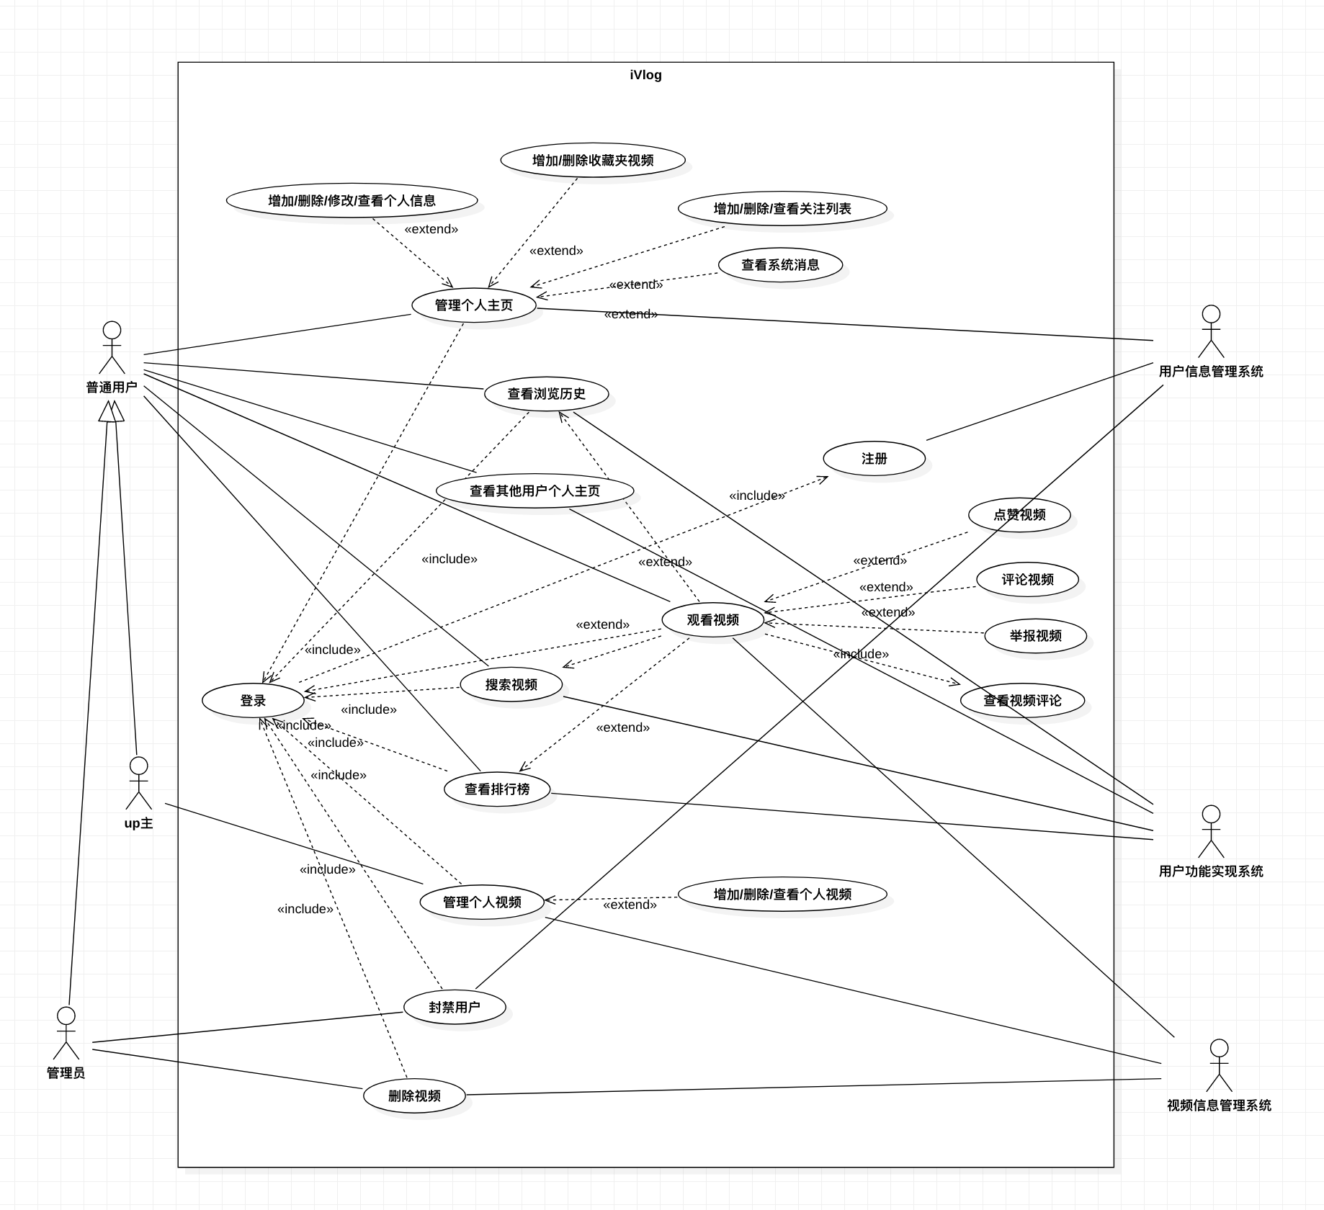

4.2 使用者

不同角色：

普通用户：

1.管理个人信息

用户注册登录后其他个人信息都设为初始默认值，用户可在个人信息页中修改个人信息,即头像，粉丝数，关注数，性别，所在地，生日，个性签名，邮箱，手机号，微信号，QQ号

信息。

2.查看系统消息

在自己关注的用户发布了视频，或有人给自己发布的视频点赞评论时，或有人举报了自己的视频，或有人关注了自己时，都会给用户发送一条消息来说明情况。

3.增删收藏夹视频

用户可进入自己的收藏夹并将其中的视频移除或是在观看视频时将视频加入自己的收藏夹。收藏夹中的视频以视频封面、视频发布者和部分文字性描述显示。

4.增删关注列表

可在用户个人主页查看该用户关注的用户，用户可关注其他用户或取关用户，即向自己的关注列表中添加或移除用户，关注用户可通过他发布的视频来关注。

5.播放视频

播放已经上传至网站的视频，并可以查看视频的上传者及其头像，以及此视频的所有评论。

6.查看浏览历史

系统会将用户最近的浏览记录保存到数据库中，用户可对这些浏览记录进行查询。

up主：

1.上传视频

用户可将本地视频上传至自己的个人视频库，并选择视频访问权限为“所有人可见”或“仅自己可见”，“所有人可见”的视频上传后即可被所有登录网站的用户看到。

2.管理个人视频

用户注册登录后其他个人信息都设为初始默认值，用户可在个人信息页中修改个人信息,即头像，粉丝数，关注数，性别，所在地，生日，个性签名，邮箱，手机号，微信号，QQ号

信息。

管理员：

1.删除用户

管理员可以查看所有用户的信息，并删除违规用户

2.删除视频

管理员可以查看上传至网站的所有视频，并对这些视频进行管理，即删除不恰当的视频。

4.3 用户信息管理系统用例包分析

用户信息管理系统用例图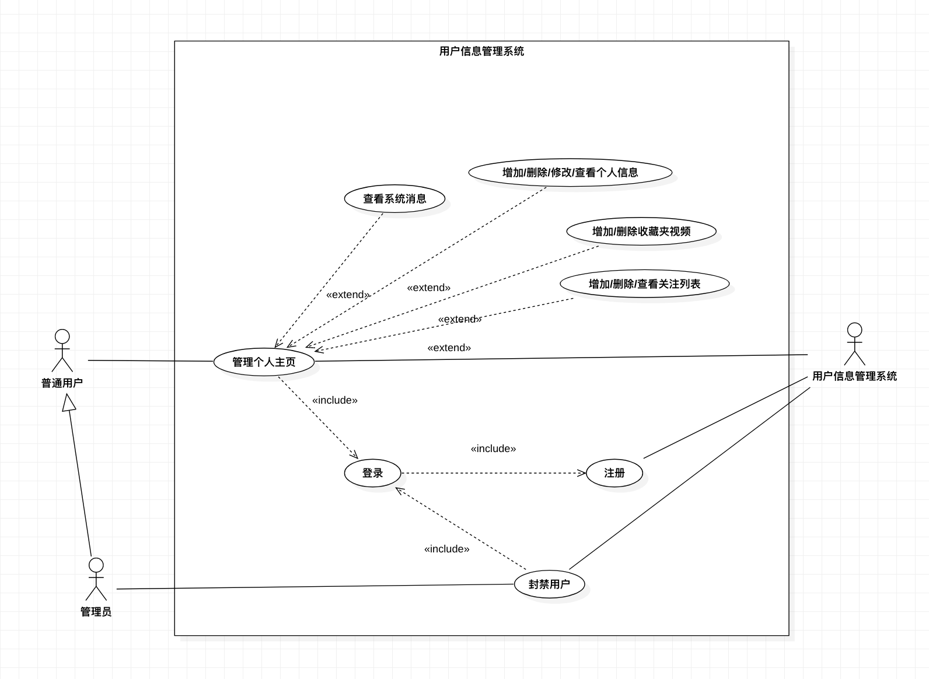

4.3.1 增加/删除/修改/查看用例分析

|  |  |
| --- | --- |
| 范围 | 用户信息管理 |
| 级别 | 用户目标 |
| 主要参与人员 | 普通用户、用户信息管理系统 |
| 前置条件 | 用户成功登录并进行个人主页管理 |
| 后置条件 | 用户信息管理系统保存用户对个人信息的修改（若有） |
| 主成功场景 | 1. 用户进入个人信息页面。  2. 用户查看个人信息。  a. 用户修改个人信息。  b. 用户退出界面。  3. 用户对个人信息进行编辑。  4. 用户提交个人信息的修改。  5. 系统检测各信息值是否合法。  a. 不合理则返回步骤4。  b. 合法则继续步骤6。  6. 系统保存用户对个人信息的修改。 |

4.3.2 增加/删除/查看收藏夹视频用例分析

|  |  |
| --- | --- |
| 范围 | 用户信息管理 |
| 级别 | 用户目标 |
| 主要参与人员 | 普通用户、用户信息管理系统 |
| 前置条件 | 用户成功登录并进行收藏夹管理 |
| 后置条件 | 用户信息管理系统保存用户对收藏夹视频的修改（若有） |
| 主成功场景 | 1. 用户进入收藏夹管理页面。  2. 用户查看收藏夹视频。  a. 用户将视频移出收藏夹。  b. 用户点击收藏夹中的视频，跳转至视频播放界面。  c. 用户退出界面。  3. 系统保存用户对收藏夹视频的修改。 |

4.3.3 增加/删除/查看关注列表用例分析

|  |  |
| --- | --- |
| 范围 | 用户信息管理 |
| 级别 | 用户目标 |
| 主要参与人员 | 普通用户、用户信息管理系统 |
| 前置条件 | 用户成功登录并进行关注列表管理 |
| 后置条件 | 用户信息管理系统保存用户对关注列表的修改（若有） |
| 主成功场景 | 1. 用户进入关注列表页面。  2. 用户查看关注列表。  a. 用户取消关注，将被取消关注的用户移出关注列表。  b. 用户点击已关注用户，跳转至该用户个人主页。  c. 用户退出界面。  3. 系统保存用户对关注列表的修改。 |

4.3.4 查看系统消息用例分析

|  |  |
| --- | --- |
| 范围 | 用户信息管理 |
| 级别 | 用户目标 |
| 主要参与人员 | 普通用户、用户信息管理系统 |
| 前置条件 | 用户成功登录并进行消息查看 |
| 后置条件 | 用户信息管理系统修改用户对消息的读取状态（若有） |
| 主成功场景 | 1. 用户进入消息页面。  2. 用户查看未读消息。  a. 用户不查看未读消息，退出界面。  b. 用户点击未读消息，继续。  3. 系统将不同类型的消息（点赞、评论、关注、举报、发布视频）展示给用户。  4. 用户退出界面。  5. 系统保存用户对消息读取状态的修改。 |

4.3.5 封禁用户用例分析

|  |  |
| --- | --- |
| 范围 | 用户信息管理 |
| 级别 | 管理员目标 |
| 主要参与人员 | 管理员、用户信息管理系统  管理员：当一名用户被举报后，管理员收到消息，对该用户进行封禁。 |
| 前置条件 | 管理员成功登录 |
| 后置条件 | 用户信息管理系统封禁相关用户账号 |
| 主成功场景 | 1. 管理员查看举报消息。  2. 管理员核实后对用户账号进行封禁。  3. 管理员退出界面。  4. 用户信息系统封禁相关用户账号。 |

4.3.6 注册用例分析

|  |  |
| --- | --- |
| 范围 | 用户信息管理 |
| 级别 | 用户目标 |
| 主要参与人员 | 普通用户、用户信息管理系统 |
| 前置条件 | 无 |
| 后置条件 | 用户信息管理系统录入用户注册账号 |
| 主成功场景 | 1. 用户进入注册页面。  2. 用户输入相关信息。  a. 用户输入用户名，若不可用，系统要求修改。  b. 用户输入密码，界面实时给出密码强度评估。  c. 提交注册信息  3. 用户信息系统保存用户的注册信息。 |

4.4 视频信息管理系统用例包分析

视频信息管理系统用例图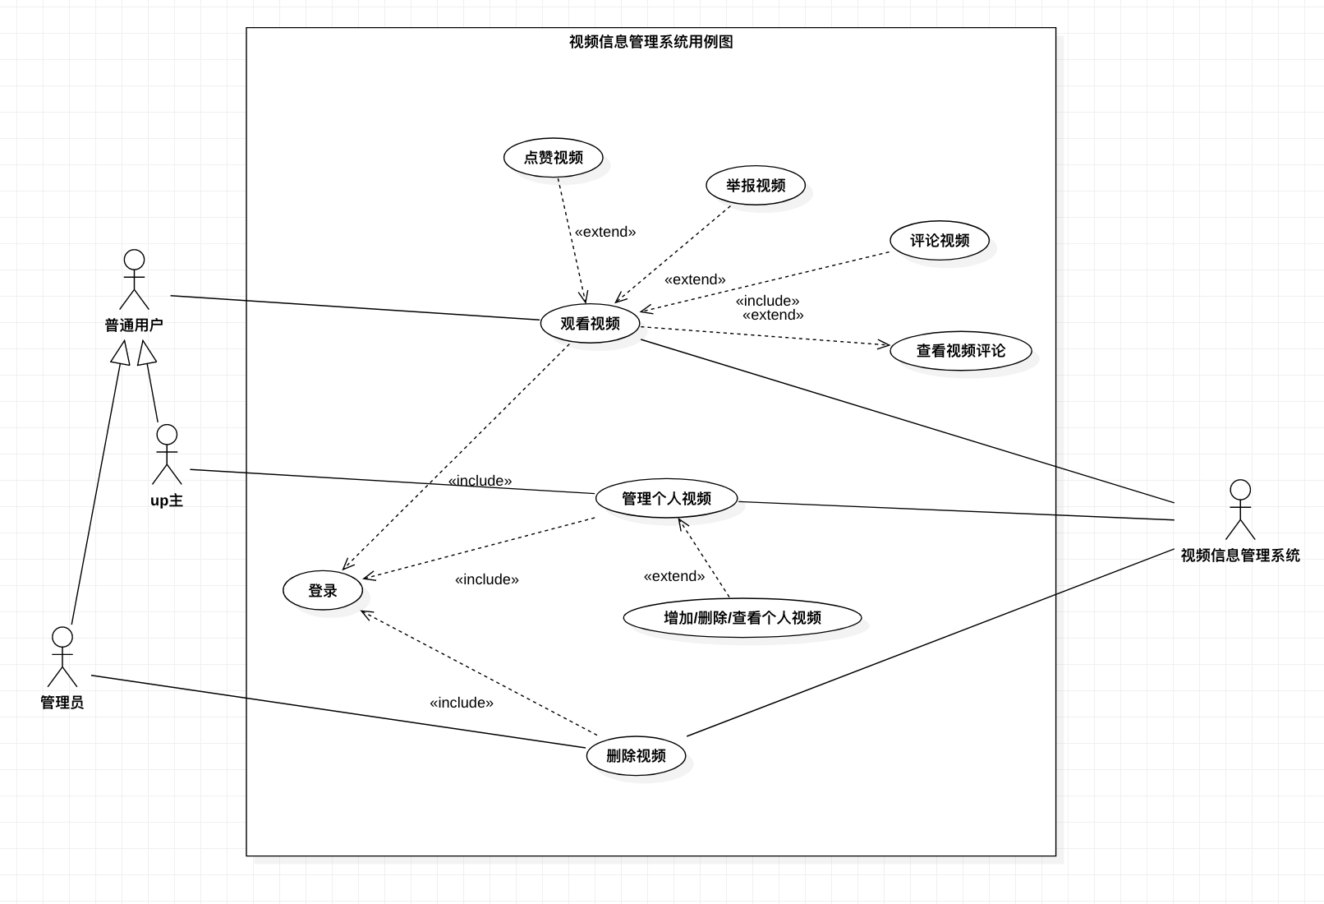

4.4.1 观看视频用例分析

|  |  |
| --- | --- |
| 范围 | 视频信息管理 |
| 级别 | 用户目标 |
| 主要参与人员 | 普通用户、视频信息管理系统  用户：进入该页面来观看视频，获取更详细的视频相关信息，可以对视频点赞、收藏、评论等，也可以取消点赞、收藏。额外的，用户可以用画中画模式播放视频，也可以对视频进行下载。 |
| 前置条件 | 用户成功登录并进入视频播放页面 |
| 后置条件 | 视频信息管理系统保存用户对视频相关信息的修改（若有） |
| 主成功场景 | 1. 用户进入视频播放页面。   a. 点击播放按钮可观看视频。  b. 点击下载按钮可以下载视频。  c. 点击画中画按钮可以开启小窗播放模式，方便浏览其他信息。  d. 可以点赞、收藏、评论  e. 可以查看评论 |

4.4.2 增加/删除/查看个人视频用例分析

|  |  |
| --- | --- |
| 范围 | 视频信息管理 |
| 级别 | 用户目标 |
| 主要参与人员 | up主、视频信息管理系统 |
| 前置条件 | 用户成功登录并进行个人视频管理 |
| 后置条件 | 视频信息管理系统修改用户对个人视频的修改（若有） |
| 主成功场景 | 1. 用户进入个人视频管理页面。  2. 用户查看个人视频。  a. 用户点击视频，跳转至视频界面。  b. 用户移出视频，将视频从用户个人视频库中移出。  c. 用户退出界面  3. 系统保存用户对个人视频的修改。 |

4.4.3 删除视频用例分析

|  |  |
| --- | --- |
| 范围 | 视频信息管理 |
| 级别 | 管理员目标 |
| 主要参与人员 | 管理员、视频信息管理系统 |
| 前置条件 | 管理员成功登录 |
| 后置条件 | 视频信息管理系统保存管理员对视频的删除 |
| 主成功场景 | 1. 管理员进入所有视频页面。 2. 管理员查看所有视频。   a. 管理员删除视频。  b. 管理员退出界面。   1. 系统保存管理员对视频的删除。 |

4.5 用户功能实现系统用例包分析

4.5.1 搜索视频用例分析

|  |  |
| --- | --- |
| 范围 | 用户功能实现 |
| 级别 | 用户目标 |
| 主要参与人员 | 普通用户、用户功能实现系统  用户：进入搜索界面或者在主页的搜索框内进行操作，在搜索框中关键字来查找视频以及用户，匹配视频的标题以及用户的用户名，点击搜索键进行搜索后，可看到具体的搜索结果，  选中视频后进入视频播放界面，选中用户后进入用户主页 |
| 前置条件 | 用户成功登录并进行视频搜索 |
| 后置条件 | 用户功能实现系统展示给用户搜索到的视频 |
| 主成功场景 | 1. 用户输入搜索内容（用户昵称或视频标题的关键字）。 2. 系统返回搜索结果   a. 不存在该视频或用户，返回相关提示。  b. 存在相关视频或用户，搜索出相关结果。   1. 若搜索视频，显示相关视频的信息（标题，上传者，上传时间，视频封面，点赞数，收藏数等等），点击视频进入视频播放页面。 2. 若搜索用户，显示相关用户的信息（用户名，性别，是否关注，头像，个性签名，上传视频数量，粉丝数，关注数），点击用户进入用户个人主页。 |

4.5.2 查看排行榜用例分析

|  |  |
| --- | --- |
| 范围 | 用户功能实现 |
| 级别 | 用户目标 |
| 主要参与人员 | 普通用户、用户功能实现系统  用户：用户进入首页后，可查看视频排行榜，点击相应的条目可进入视频的主页  用户功能实现系统：在用户进入主页时刷新排行榜 |
| 前置条件 | 用户成功登录并进入首页 |
| 后置条件 | 用户跳转至排行榜中的视频页面（若用户点击排行榜中的视频） |
| 主成功场景 | 1. 用户进入首页。 2. 用户选择排行榜的排行依据。   a. 用户选择按“播放量”排序，返回按播放量排序的视频列表。  b. 用户选择按“点赞量”排序，返回按点赞量排序的视频列表。   1. 排行榜展示相关视频的简单信息（视频封面、标题、排名等）。 2. 用户点击排行榜中的视频，进入对应的视频播放页面。 |

4.5.3 查看浏览历史用例分析

|  |  |
| --- | --- |
| 范围 | 用户功能实现 |
| 级别 | 用户目标 |
| 主要参与人员 | 普通用户、用户功能实现系统  用户：用户进入个人主页后，可查看浏览历史记录，点击相应的视频记录可以进入视频的主页。  用户功能实现系统：向用户展示时间最近的八条历史记录，并显示其访问时距现在的时间。 |
| 前置条件 | 用户成功登录并进入个人主页 |
| 后置条件 | 用户跳转至相关视频播放页面（若用户点击浏览历史中的视频条目） |
| 主成功场景 | 1. 用户进入个人主页。 2. 用户查看浏览历史。 3. 用户点击浏览历史中的视频条目。 4. 用户跳转至相关视频的播放页面。 |

4.5.4 查看其他用户个人主页用例分析

|  |  |
| --- | --- |
| 范围 | 用户功能实现 |
| 级别 | 用户目标 |
| 主要参与人员 | 普通用户、用户功能实现系统  用户：进入该页面来获取更详细的其他用户个人信息。可以看到该用户的所有动态以及上传的视频，以及视频的简单信息。可以点击关注按钮来进行关注或取消关注。 |
| 前置条件 | 用户成功登录并进入其他用户个人主页 |
| 后置条件 | 系统保存用户关注信息的修改（若有） |
| 主成功场景 | 1. 用户进入其他用户个人主页。 2. 用户查看其他用户信息   a. 用户点击关注按钮关注该用户。  b. 用户通过动态进入视频播放界面。   1. 用户退出界面。 |

附录A. 图表索引

总体系统用例图 **7**

用户信息管理系统用例图 **9**

视频信息管理系统用例图 **13**